Risikofaktor Bewegungsmangel - Fit bleiben im Homeoffice

Die zweite Corona-Welle überrollt ganz Europa und Millionen von arbeitenden Menschen verbringen den November wieder im Homeoffice. Der Schutz vor dem Virus hat Vorrang, doch leider kann der damit oft einhergehende Bewegungsmangel ebenfalls zu gesundheitlichen Problemen führen. Allen voran Rückenschmerzen. Da auch die Fitnessstudios geschlossen sind, ist es wichtig, auch im Homeoffice fit zu bleiben. Wirbelsäulenexperte Dr. Reinhard Schneiderhan aus München-Taufkirchen erklärt, wie das geht.

München, November 2020: Das Besondere an unserem Körper ist, dass er sich in vielen Fällen selbst reparieren kann. Dieser ausgeklügelte Mechanismus funktioniert aber nur, wenn er regelmäßig und ausreichend intensiv bewegt wird. „Gerade für die Rückengesundheit gilt die alte Weisheit das rostet wer rastet“, sagt Dr. Reinhard Schneiderhan vom gleichnamigen Medizinischen Versorgungszentrum in München-Taufkirchen. „Das meist viel zu lange Sitzen lässt die Muskeln leider schnell verkümmern, so dass sie ihrer Haltefunktion nicht mehr nachkommen können. Verbunden ist der Bewegungsmangel zudem oft mit einer Gewichtszunahme, die Rückenprobleme zusätzlich verschärft. Doch auch im Homeoffice lassen sich die Bewegungsbudgets ganz einfach deutlich erhöhen.“

Das fängt schon beim Sitzen an. Statt die ganze Zeit auf eine möglichst aufrechte Position zu achten, die sowieso niemand durchhalten kann, ist es besser dynamisch zu sitzen. „Es ist wichtig, die Sitzposition häufig zu wechseln, mal vorne, mal hinten sitzen, sogar Lümmeln ist für kurze Zeit erlaubt“, sagt der Experte. „Wenn möglich sollte man den Arbeitsplatz zu Hause auch so einrichten, dass man möglichst viel aufstehen muss. Das klingt vielleicht seltsam, Studien zeigen aber, dass dadurch auch die Produktivität und die Konzentrationsfähigkeit steigt.“ Telefonate und Videocalls hält man am besten Stehen ab und in der Mittagspause ist es unbedingt zu empfehlen einen zügigen Spaziergang an der frischen Luft zu machen. Extratipp: Auf Youtube finden sich mittlerweile viele kurze Videos mit Homeoffice-Workouts für ein paar Minuten zwischendurch.

Apropos Fitness: Das Arbeiten zu Hause bietet eine weitere Chance, die Bewegungsbudgets zu erhöhen. „Denn der Weg zur Arbeit entfällt und in der gewonnenen Zeit kann man wunderbar ein leichtes Fitnessprogramm absolvieren“, sagt Dr. Schneiderhan. „Wir haben untenstehende Übungen zusammengestellt, die sowohl für Anfänger als auch für Fortgeschrittene geeignet sind. Wichtig ist nur sich vorab ein paar Minuten aufzuwärmen, um den Körper auf Betriebstemperatur zu bringen. Das kann zügiges Gehen und Treten auf der Stelle sein. Auch dynamische Dehnübungen sind bestens zur Vorbereitung geeignet.

Übung 1: Hüftheber
Diese Übung stärkt die gesamte Köpermitte auch Po und Beine profitieren davon.
Sie legen sich auf den Rücken, platzieren die ausgestreckten Arme seitlich neben dem Körper und winkeln die Beine im 90-Grad-Winkel an. Die Handinnenflächen zeigen nach oben. Dann die Muskeln anspannen und das Gesäß nach oben drücken, bis Oberschenkel und Rücken eine gerade Linie bilden. Wieder absenken, ohne mit dem Po den Boden zu berühren.
Je nach Fitnesslevel: 3x 8 bis 15 Wiederholungen mit 30 Sekunden Pause

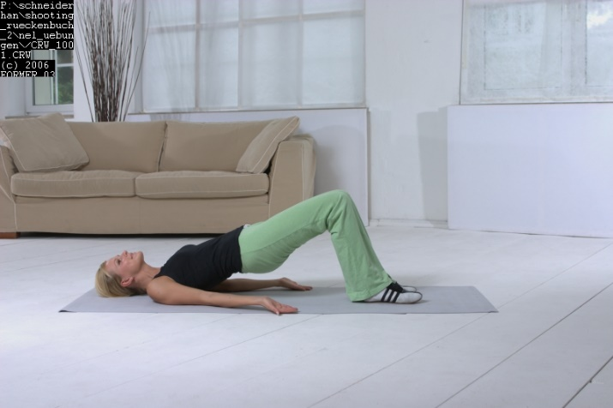

Übung 2: Crunches
Diese Übung stärkt die oft vernachlässigte Bauchmuskulatur.
Sie brauchen eine Decke oder ein paar dünne Kissen und einen Stuhl. Sie legen sich mit dem Rücken auf die weiche Unterlage und platzieren die Unterschenkel auf dem Stuhl. Die Arme liegen seitlich neben dem Körper. Aus dieser Position heraus die Arme und den Oberkörper möglichst gerade und leicht anheben (nicht einrollen) und wieder absenken, ohne ganz abzulegen.
Je nach Fitnesslevel: 3x 8 bis 15 Wiederholungen mit 30 Sekunden Pause

Übung 3: Zweipunkt-Vierfüßlerstand
Diese Übung kräftigt die gesamte Körpermitte sowie die wichtigen tief liegenden Muskeln rund um die Wirbelsäule, weil man das Gleichgewicht halten muss.
Sie begeben sich in den Vierfüßlerstand, Arme und Oberschenkel bilden einen 90-Grad-Winkel zum Oberkörper. Dann gleichzeitig einen Arm und das diagonale Bein gerade nach hinten wegstrecken (eventuell vor einem Spiegel kontrollieren). Kurz halten wieder zurückführen und dann das Gleiche mit dem anderen Bein und dem anderen Arm.
Je nach Fitnesslevel: 3x 8 bis 14 Wiederholungen mit 30 Sekunden Pause

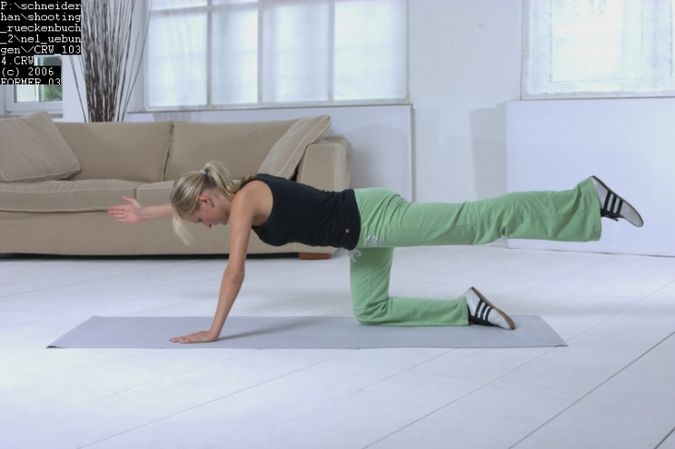

Übung 4: Rückenstretch
Diese Übung dehnt den gesamten Rücken und kann so Verspannungen lösen.
Sie legen sich auf den Rücken und winkeln die Beine an. Die Arme liegen seitlich abgewinkelt. Aus dieser Position kippen Sie kontrolliert beide Knie zu einer Seite. Rücken, Schulter und Arme bleiben auf dem Boden liegen. Sie sollten die Dehnung deutlich spüren, sie darf aber nicht unangenehm sein. 10 Sekunden halten, dann zur anderen Seite kippen, 5x pro Seite.
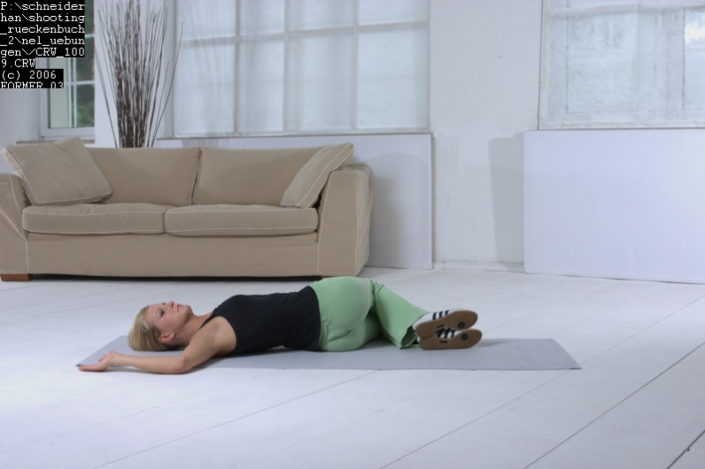

Übung 5: Po-Kick auf Stuhl
Diese Übung kräftigt die gesamte hintere Streckerkette, also unteren Rücken, Po und Oberschenkel.
Sie legen sich bäuchlings auf einen Stuhl, die Oberschenkel im 90-Grad-Winkel zum Oberkörper. Die Knie können Sie auf einem Kissen ablegen. Dann ein gebeugtes Bein nach oben strecken, so dass Rücken und Oberschenkelrückseite einen 90-Grad-Winkel bilden.
Je nach Fitnesslevel: 3x 6 bis 10 Wiederholungen auf jeder Seite mit 30 Sekunden Pause

Weitere Informationen unter www.orthopaede.com

Über die MVZ Praxisklinik Dr. Schneiderhan & Kollegen:

1993 ließ sich Dr. Reinhard Schneiderhan als Orthopäde nieder. Seit 1996 ist die MVZ Praxisklinik Dr. Schneiderhan & Kollegen als interdisziplinäres Kompetenzzentrum für Wirbelsäulenschmerzmedizin auf die Behandlung von Wirbelsäulenerkrankungen spezialisiert. In den drei medizinischen Versorgungszentren am Standort München/Taufkirchen arbeiten insgesamt 14 Ärzte aus den Fachbereichen Orthopädie und Schmerztherapie, Neurochirurgie, Neurologie, Diagnostische Radiologie, Allgemeinmedizin sowie Physikalische und Rehabilitative Medizin fachübergreifend in einem Team zusammen. Für den Patienten wird ein individuell passendes Konzept für die bestmögliche Behandlung entwickelt nach dem Grundsatz: „So viel wie nötig, so wenig und schonend wie möglich.“ Bei vielen minimalinvasiven Behandlungen ist die MVZ Praxisklinik Dr. Schneiderhan & Kollegen Vorreiter in Europa und zählen mit über 40.000 durchgeführten minimalinvasiven Eingriffen an der Wirbelsäule mit zu den erfahrensten Spezialisten in Europa.

Klinikkontakt
MVZ Praxisklinik Dr. Schneiderhan & Kollegen, Bettina Pluskota, Eschenstr. 2, 82024 München/Taufkirchen
pluskota@orthopaede.com, Tel: 089 / 614510-53, Fax: 089 / 614510-12
www.orthopaede.com

